CoolEnglish 學習平台 操作說明

1.登入https://www.coolenglish.edu.tw/ 或搜尋 coolenglish
2點選 教育雲端號 3.輸入 教育雲端的帳號,密碼 ,驗證碼
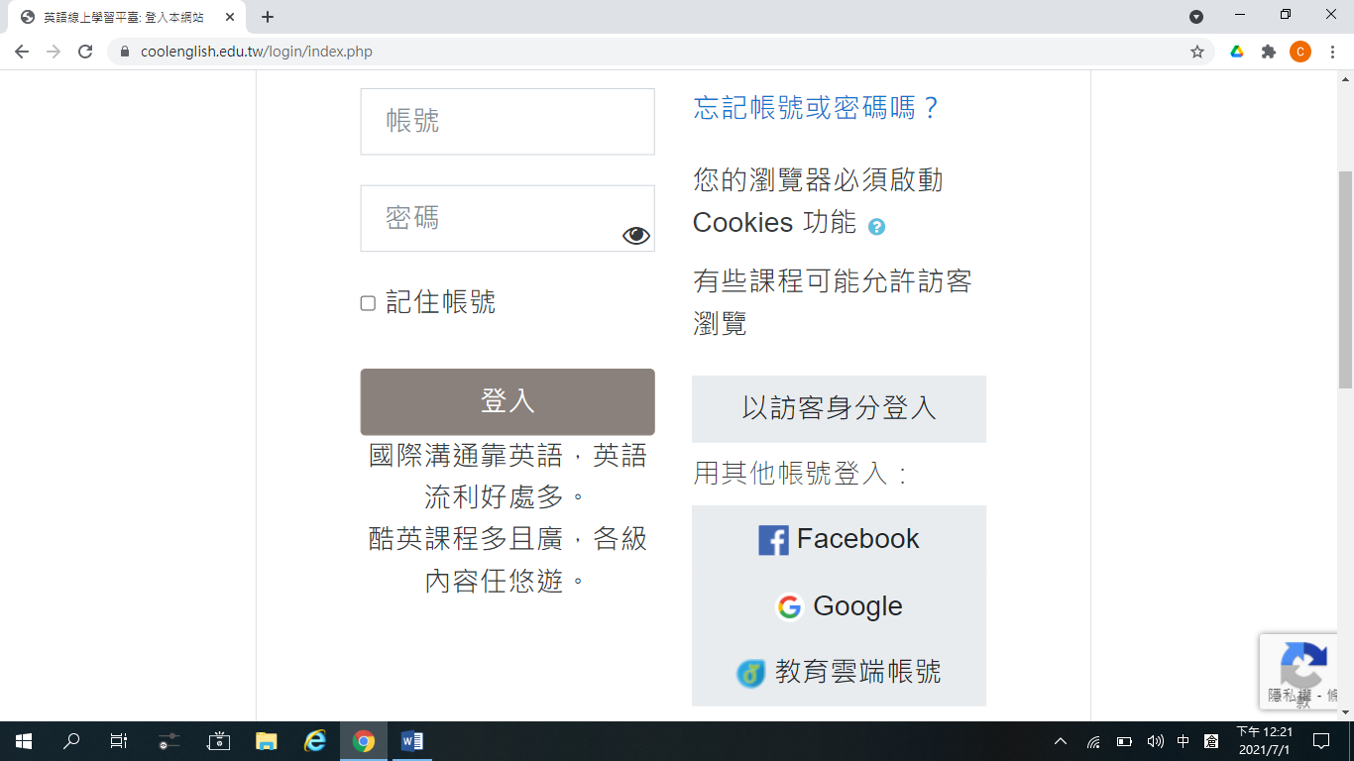

4. 同意受權

5.選擇 國小區 / 儲存變更

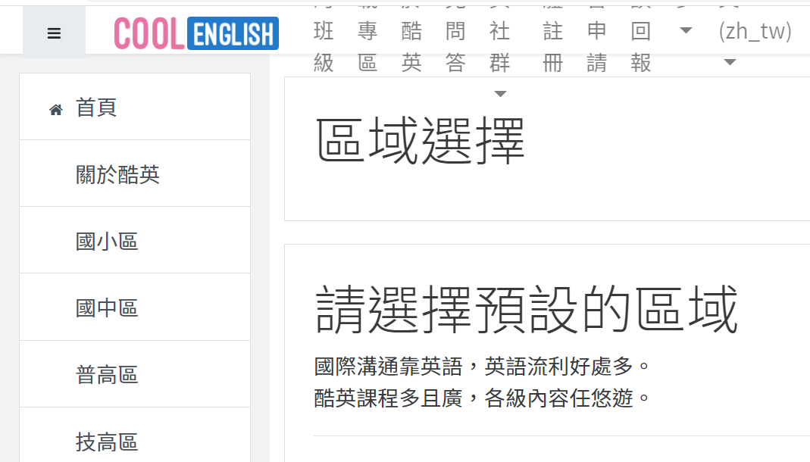
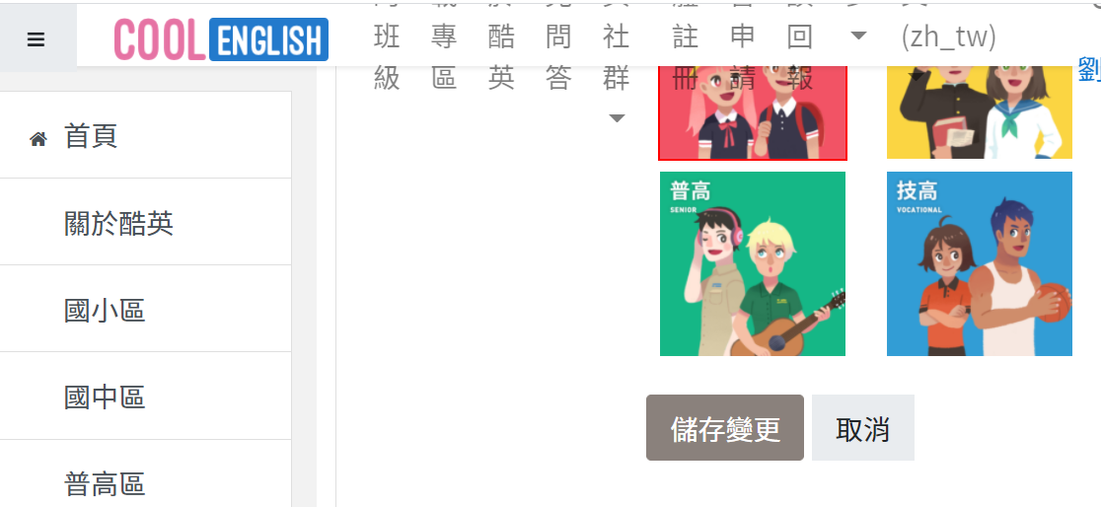

6.完成 ! 開始進行學習

